CARTA DE PATROCINIO Y ADHESIÓN

A través de la siguiente carta, yo, Manuel José Ossandón Irarrázabal, en el cargo de Senador de la República, extiendo responsablemente el patrocinio y adhesión a la Iniciativa Juvenil de Ley ''Eliminación de la conducta homosexual como causal de divorcio: reforma a Ley 19.947'', presentada por el Colegio Louis Pasteur de Traiguen, Región de la Araucanía, en el Torneo de Debate Interescolar DELIBERA 2016, organizado por la Biblioteca del Congreso Nacional.

Apoyo su Iniciativa Juvenil de Ley, dado que sus objetivos son:

- La eliminación del numeral cuarto del artículo 54 de la ley 19.947, que señala como causal de divorcio la conducta homosexual y la califica como divorcio por culpa.

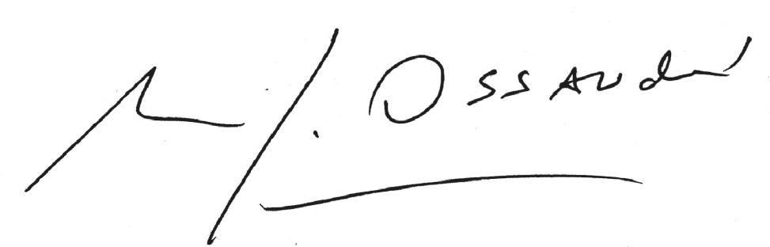
Manuel José Ossandón I.
Senador

Valparaíso, Agosto de 2016.

